



**EL TECNOLÓGICO NACIONAL DE MÉXICO**

**A TRAVÉS DEL INSTITUTO TECNOLÓGICO DE IGUALA**

OTORGA EL PRESENTE

# RECONOCIMIENTO

A

# PALMIRA

Por haber tomado el curso

**“COMPETENCIAS DIGITALES” Clave TNM-092-01-2022**

Realizado modalidad presencial y en línea matutino, del 10 al 14 de Enero 2022, con duración de 30 horas

Iguala. Gro., a 14 de Enero de 2022

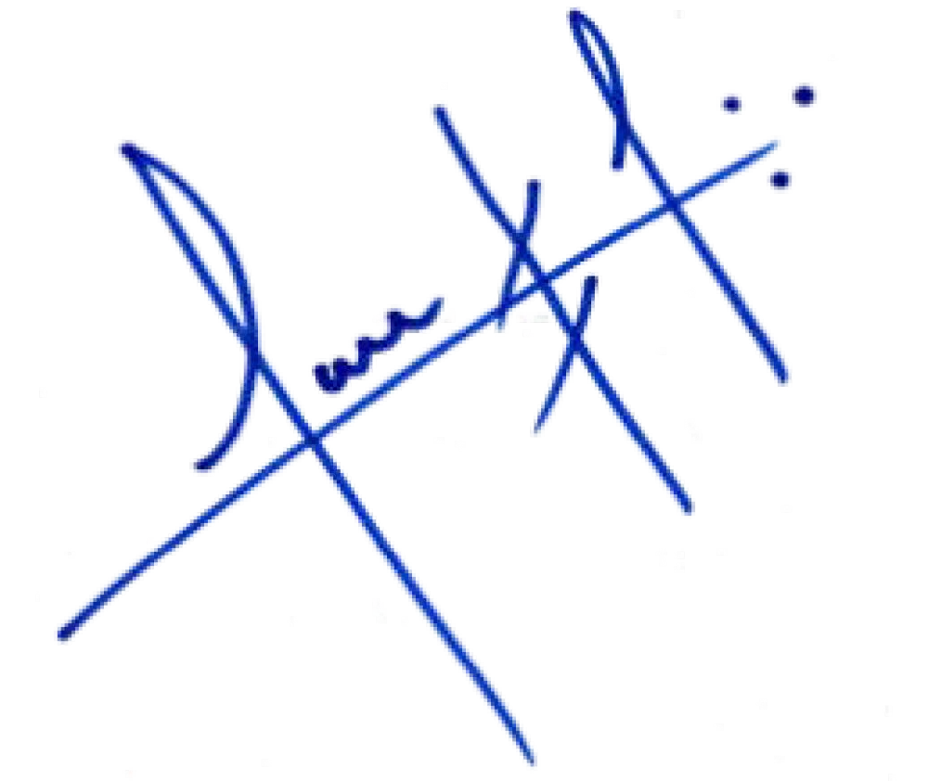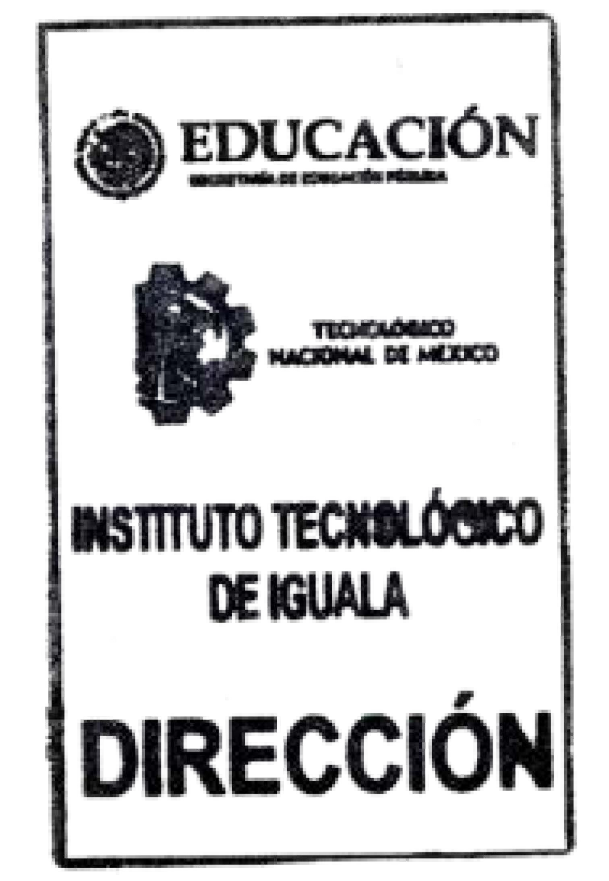

**ARELI BÁRCENAS NAVA**

**DIRECTORA DEL INSTITUTO TECNOLÓGICO DE IGUALA**

